
MANUTENÇÃO DE TÍTULO CONTAS A PAGAR

No contas a pagar, vamos preencher todas as informações que precisam ser pagos aos fornecedores, os títulos a pagar podem ser parcelados ou replicados, podemos também realizar o lançamento de previsões de contas a pagar.
Acessando a tela de manutenção de títulos, uma janela será aberta para que seja informado a filial para qual o lançamento será realizado, a janela de lançamento de títulos das contas a pagar é muito semelhante as contas a receber.

Financeiro>>Contas a Pagar>>Manutenção de Título
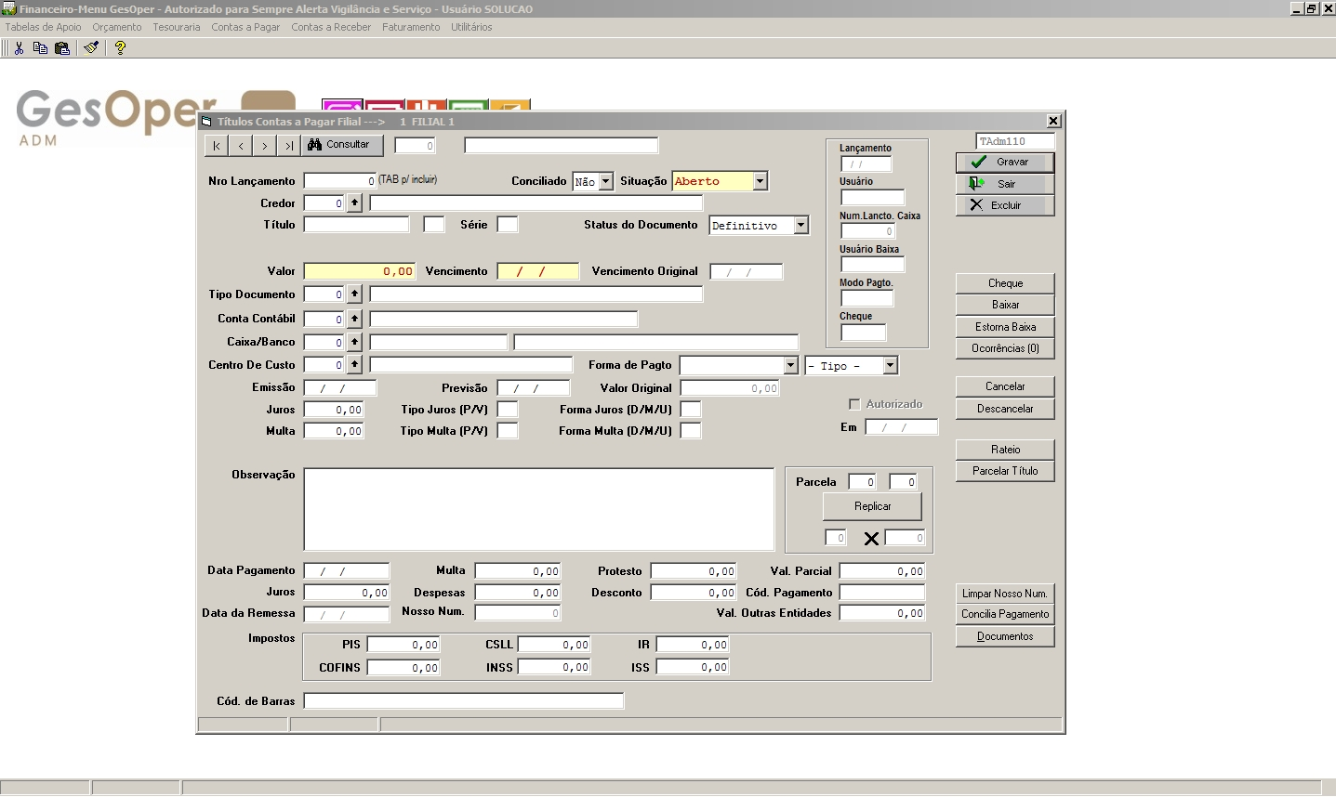
*Legenda – Tela da manutenção

Em “Nro Lançamento”, mantenha o número zero e pressione “TAB”, isso inicia a inserção de um novo registro de contas a pagar e também preenche os campos “Lançamento” com a data correspondente e o campo “Usuário” conforme o “Login” que foi usado para entrar no Gesoper.
O campo “Conciliado” vai ficar configurado como sim, caso for feita a Conciliação de Pagamento.
Inicialmente quando estamos cadastrando o título, o campo “Situação”, já vem preenchido como “Aberto”, que é a situação padrão do sistema, seja para títulos do Contas a pagar como Contas a receber. Existe ainda outras situações que podem ser alteradas, conforme a ação que for tomada dentro do financeiro, ex: “Cancelado” e “Quitado”, estas duas situações são automaticamente alteradas, quando o título que está sendo cadastrado for cancelado e quitado quando for feito um lançamento de caixa dentro da Tesouraria para quitar o título em questão.
Nesta situação de quitação, existem outros campos que também são preenchidos automaticamente conforme for realizada a baixa pela tesouraria, são eles: “Num Lanct Caixa”, “Usuário Baixa”, “Modo de Pagamento” e “Cheque”.
Informe o código do “Credor”, o “número” e a “série” do “título”, esse conjunto de informações forma uma informação única, isto é, um credor não pode possuir dois títulos com mesmo número e com a mesma série.
No campo “Status do Documento”, podemos definir se o que estamos a lançar é algo “Definitivo” “Provisório” ou “Sem Previsão”
Informe o “Valor” a ser pago e a “Data de vencimento”, “Tipo Documento” é originado das Tabelas de Apoio>>Tipos de Documento. Todos documentos definidos como “documento financeiro” podem ser utilizados neste campo, por exemplo, boleto, nota fiscal, recibo, etc...
Em “Conta Contábil” informe a conta contábil, especificamente contas de Despesas cadastrada do nosso plano de contas que deve ser vinculada a este título, por exemplo, a conta “32 – Energia Elétrica”.
Em “Caixa/Banco” pode ser informada a conta caixa ou conta bancária que o valor do título será debitado, podendo ser alterada esta informação no momento da quitação no lançamento de caixa na Tesouraria.
O campo “Centro e Custo” por padrão é usado para ter uma gestão dos valores dos diversos centro de custo da empresa, (Departamento/Setor), caso informado, será automaticamente levado para o botão “Rateio” e posteriormente vai aparecer no Lançamento de Caixa.
Na “Forma de Pagamento” pode ser informada como está sendo pago aquele título que está sendo cadastrado, servindo também para filtro de relatório na Tesouraria, com comportamento especial para opção Transferência que é usada na integração dos arquivos CNAB com o banco do contas a pagar.
Preencha a “Data de emissão” e a “Data de Previsão” para pagamento, sendo a Previsão MUITO IMPORTANTE para o relatório Fluxo de Caixa na Tesouraria. Os dados de “Juros” e “Multa”, podem ser informados em valor bruto ou percentual e numa frequência de cobrança diária, mensal ou único.
Uma vez lançado o título os campos “Valor original” e “Vencimento original” nunca serão alterados, essas informações registram a informação lançada originalmente pelo título, independentemente da quantidade de alterações aplicadas no título, os dados mantidos nesses campos sempre irão referenciar a primeira informação vinculada ao lançamento.
A informação “Autorizado” e “Em” faz referência ao processo de autorização de pagamentos, a utilização desse parâmetro é opcional.
A “Observação” é opcional, utilize quando for necessário.
Uma vez quitado, o título a pagar recebe as informações do pagamento realizado com a “Data de Pagamento” valores referentes a “Multa”, “Protesto”, “Juros”, “Despesas” e “Desconto”, e o “Valor Parcial” vinculadas ao título.
“Data de Remessa”, “Nosso Número”, são automaticamente preenchidos quando for gerada a remessa txt para fazer a integração dos arquivos CNAB dos títulos do contas a pagar na ferramenta WEB GesoperBoleto.
“Val. Parcial”, “Cód. Pagamento”, “Val. Outras Entidades” são usados para ser informados manualmente caso o título que está sendo inserido não possua código de barras, são mais usados em documentos tipo DARF e GUIA GPS do INSS para que seja integrado com os arquivos CNAB do contas a pagar.
Na parte de “Impostos”, é possível destacar e preencher os valores dos impostos para poder gerar a guia DARF e GPS do INSS dos impostos que precisam ser pagos no menu Gera Guia de Impostos Retidos a Pagar.
No campo “Cód. de Barras” pode ser usado um leitor de código de barras para bipar o código e inserir ele dentro deste campo para que seja usado na integração arquivos CNAB do contas a pagar.
A tela da manutenção, possui ainda alguns botões, que pode executar determinadas ações, conforme será descrito a partir de agora:
“Cheque” serve para imprimir em formato de cheque o valor do título e as informações, caso possua uma impressora específica para tal ação.
“Baixar” é habilitado quando a Tesouraria não é utilizado, por padrão, sempre trabalhamos utilizando o módulo de Tesouraria para poder fazer os Lançamentos de Caixa.
“Estornar baixa” tem finalidade de alterar um título que já foi “Quitado” para “Aberto”. Uma vez quitado, o título não pode receber qualquer alteração, com exceção das informações existentes em Observações, a operação de estorno da baixa excluí o Lançamentos de Caixa relacionado ao título.
“Ocorrências” podemos registrar informações de maneira mais organizada que as observações, por exemplo, “não pagar este documento, uma nova duplicata será emitida com desconto referente a serviço X” e também registra as informações de data e o usuário que inserir para ter um maior controle das informações e poder fazer o rastreio destes dados.
“Cancelar” faz o cancelamento do título alterando o status do título para “Cancelado”, somente é possível ser usado caso o título ainda estiver com o status de “Aberto” e após fazer o cancelamento não é possível fazer a exclusão do título no botão “Excluir”.
“Descancelar” serve para voltar a ação que foi feito equivocadamente do cancelamento, agiliza o processo, para não ter que excluir o título e cadastrar tudo novamente.
“Rateio” através deste botão, é possível registrar as informações de rateio do valor original do título conforme a necessidade, informando o(s) “Centros de Custo” e a(s) “Contas Contábil(eis) que serão usadas.
“Limpar Nosso Num” é usado para deletar as informações nos campos “Data da Remessa” e “Nosso Número” caso seja necessário regerar o arquivo de remessa dentro da ferramenta WEB GesoperBoleto.
“Concilia Pagamento” é usado para poder conciliar um título no contas a pagar com uma despesa gerada do módulo Operacional.
“Documentos” possibilita que seja anexado algum documento em formato de arquivo pertinente ao título.

- Replicando / parcelando títulos
O botão “Replicar” títulos nos auxilia principalmente nas previsões de contas a pagar. Uma vez que o título tenha sido lançado e gravado, ele pode ser replicado. Para isso, posicione o cursor na primeira posição do campo “Parcela” e informe a quantidade de vezes que o lançamento será replicado, por exemplo, 1/10, o sistema irá criar, 09 novos lançamentos, cada um deles, prorrogando o vencimento do lançamento para o mesmo dia do mês subsequente.
O botão “Parcelar Título” título tem um comportamento um pouco diferenciado da réplica, o parcelamento divide o valor lançado pela quantidade de parcelas informadas, por exemplo, ao parcelar um título de R$10.000,00 em 10 vezes, teremos dez lançamentos, cada um deles com o valor de R$1.000,00 e data de vencimento ajustada para o mesmo dia do mês subsequente.

- Consultando / alterando títulos

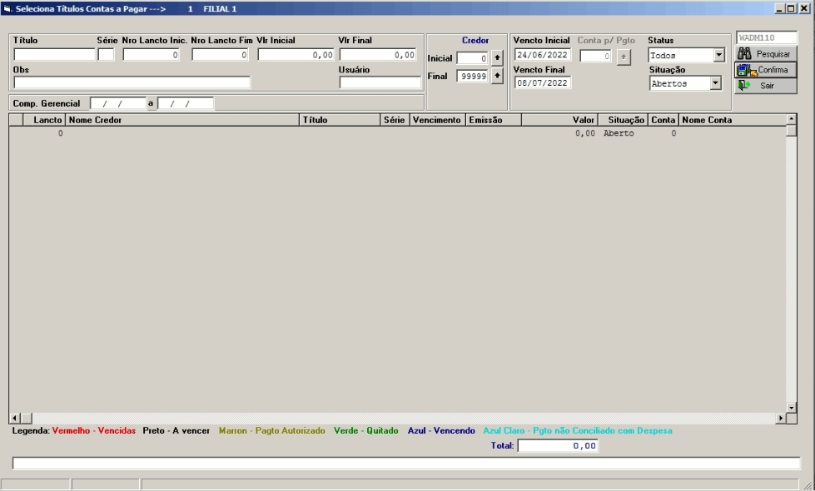
*Legenda – Tela da Consulta

Para executar uma consulta de todos títulos lançados, pressione o botão “Consultar”. Diversas possibilidades de filtro podem ser selecionadas, sempre preste muita atenção nesses filtros, caso o documento que você busque não esteja sendo exibido pela consulta, ele pode estar sendo omitido em função dos filtros de busca informados.
O filtro de busca por vencimento é preenchido com a data inicial do dia atual menos sete dias e a data final a data atual mais sete dias e a situação padrão da busca são os títulos abertos, caso você busque por um título que já tenha sido quitado, mude a situação para quitados ou todos.
Se mesmo alterando os filtros você não encontrar o título lançado, você deve lembrar que ao entrar na janela de lançamentos dos títulos a pagar, você seleciona uma filial, o botão consulta exibe títulos apenas referentes à filial selecionada no acesso a manutenção de títulos.
Dando um duplo clique sobre o título na janela de consulta, o mesmo é aberto na janela de lançamentos, caso a situação do título seja “aberto”, os dados de lançamento podem ser alterados, para registrar as alterações, basta pressionar o botão Gravar.
Caso você queira realizar uma alteração e já possua o número do lançamento a ser alterado, basta alterar o número do lançamento, apagando o valor zero e inserindo o número do lançamento já existente, após inserir o número, pressione a tecla “Tab” do teclado, e o sistema irá popular todos campos conforme o lançamento já existente.

